台灣女孩姚彥慈為失智外婆設計的餐具，美國療養院也買單！
十月 21, 2014 銀享全球 內容分類, 公益 X 銀髮族, 新聞 5
- 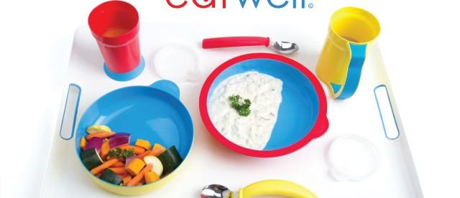
一個托盤、一只碗、一個杯子、一支湯匙和一把叉子，乍看之下，這只是一組塑膠餐具，真的沒什麼特別，頂多是顏色繽紛了點。你可能會想：這是給小孩子用的吧！？
但這組餐具，處處是玄機。
例如，湯匙和叉子的角度設計地恰到好處，讓人比較好握、也比較好舀；又例如，杯子的內部設計有個自然的高低差，讓吸管不易滑動，也就比較好吸。諸如此類的設計，細看，讓人驚艷。這組外觀看似平凡，卻蘊含了許多精密巧思和細膩設計的作品 Eatwell，在美國得到了評審委員和觀眾的一致好評，勇奪 2014 年史丹福長壽中心「設計競賽」（Design Challenge）首獎，並獲頒一萬美元獎金，設計者正是來自台灣的姚彥慈。
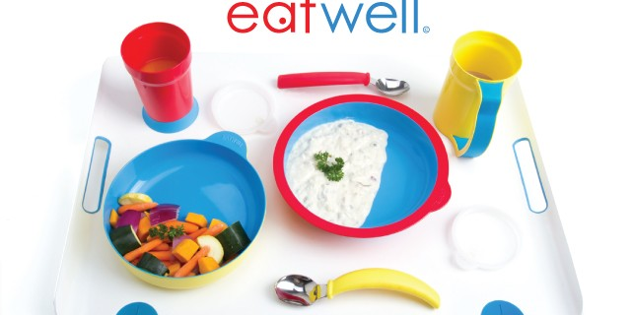
史丹福大學長壽中心的年度銀髮設計競賽，提供平台，讓全球學子發揮設計長才，也希望透過這項比賽，引導青年學子和設計師關注老人議題和銀髮需求。每年規劃有特定主題，今 (2014) 年的設計主題是「如何擴展失智症患者獨立生活的能力」，期盼透過設計，讓有認知障礙的病人，例如患有阿茲海默症或老人失智症者，可以重拾自己獨立生活的能力。

老人餐具 源自於彥慈對外婆的愛
「設計靈感其實來自於我的外婆，」姚彥慈說，她從小就和外婆非常親近，眼看著外婆因為失智症，慢慢失去了溝通和生活自理的能力，「連吃東西這麼簡單的事對她來說都變得極為困難。」大多數的照顧者都有經歷過，他們照顧的家人拒絕用餐，或者總是吃得太少。照顧者忽略了疾病對親人造成的影響，例如：失智患者會有視覺障礙以及對距離的偵測障礙，簡單的動作對他們來說都變得極其不易。 一般餐具弧形的設計原本是為了好看，但對需要「挖」食物來吃的病人來說，卻極不實用，因此，他們很容易把食物灑地到處都是，卻自己一口都吃不到，也讓照顧的人非常頭痛，許多病人因此都必須仰賴照顧者餵食。
「我的設計是讓盤子和湯匙的弧形可以吻合，便利舀取食物與湯品；碗的一側呈直角設計，可以防止使用者直接將食物撥出盤子之外。這樣的通用設計可以便利使用者攝取食物，也可讓被照顧者盡可能地獨立使用餐具，一方面維持並鼓勵其自主性，另一方面可以減輕照顧者的負擔。」
再說喝水吧！
「他們很容易會將杯子碰倒，我做了兩個防倒的杯子來解決這問題。」
怕老人家嗆到，都會讓他們用吸管喝水，這不是問題，但其實吸管放在一般杯子裡會一直滑來滑去，不太好吸，自然讓很多老人家因為喝不到水而不愛喝水，
「我就讓杯子內部有個高低差，這樣吸管就會自然地固定在一個地方，當然就容易吸多了！」
她的其他巧思還包括：餐具的顏色、刀叉握把的角度，讓碗可以堆疊在一起，底部有止滑設計，可放至於微波爐和洗碗機。

MIT 再度讓美國人驚豔
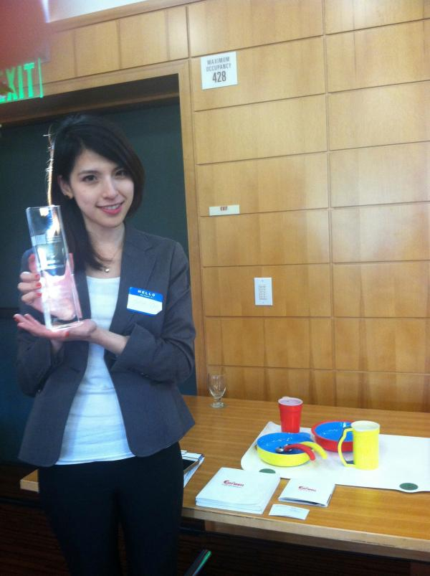
（姚彥慈得獎照片）
評審之一、 美國最大的療養院失智症部門負責人 Juliet Holt Klinger 在頒獎時語帶哽咽地說：「這是我一直在找的東西！」她對姚彥慈的設計，既驚艷又感動，忍不住給姚彥慈一個大大的擁抱。「因為我們公司旗下所有機構加起來有六千五百個失智病人，他們每天要吃三餐。光是餵他們吃飯、清理善後對我們來說就是大事，需要動用好多人力，可是，始終找不到解決之道。終於有人從使用者的角度來發想，設計了他們可以用的餐具，我真的好感動！」
姚彥慈說，這個作品最原始構想源自她在舊金山設計學院的碩士畢業論文，但經過多次修正。為了正確設計出使用者可以用的東西，她利用課餘時間到老人中心和療養院當義工，實地觀察老人家，尤其是失智症者吃飯的情況；也花大量做研究，最重要的是和當地專業的照顧者，例如日間成人照護中心的職能治療師、護士社工等建立良好的關係，吸取專業知識。另外也參加了當地的 support groups ， 從與失智家庭的照顧者對談中，了解失智患者日常需求以及生活情況，希望自己的設計真能解決他們的問題。
出國前，姚彥慈在台灣就讀東吳大學社會系，並雙修日文，但她發現，自己最喜歡的還是動手做，因此，畢業後決定遠赴美國念設計，「我其實本來計劃去去日本念設計，但後來發現日本其實是個崇洋的國家，反而很推崇歐美的設計，因此，決定到美國來取經。」
在選擇畢業作品時，大部分同學都在想怎麼設計個又酷又潮的商品，只有她一頭栽進老人的世界，而且堅定不移，「我不清楚老人家到底需要什麼，所以，我只能想像，並用很多的觀察，還有不停地問問題。」

創業維艱 有夢最美
姚彥慈贏得史丹福長壽中心的設計競賽首獎，也為她贏進一萬美元的獎金，她把這筆錢全數投在創業上。她目前在舊金山開了一家設計工作室 SHA DESIGN，鎮店產品就是自己設計的這套餐具 Eatwell，並積極投入量產，「大賽後其實很多安養院都有興趣，但他們只要成品，並不想投資開發的過程；也有通路商有興趣，但他們要的(抽佣)成數太高了，我覺得是種剝削，幾經考慮，還是決定自己來。」
所以，年近 30 的她現在一邊接案子養活自己，一邊找適合的廠商來協助生產這套餐具，也透過群眾募資來尋求協助，實現自己的夢想。捲起袖子，什麼都自己來，雖然壓力很大，但姚彥慈樂在其中。她很開心 11 月可以回台參加「銀浪新創力」國際週行動提案會，與台灣的青年學子和創業團體分享她從創作到創業的點點滴滴和心路歷程。

